AusbildungsFit Schärding

Inhalt
Das Angebot richtet sich an Jugendliche und junge Erwachsene, die eine weiterführende Ausbildung absolvieren wollen, denen aber noch wichtige Voraussetzungen bzw. grundlegende Kompetenzen fehlen. Zielgruppe sind junge Menschen zwischen dem 15. und vollendetem 21. bzw. bis zum vollendeten 25. Lebensjahr (alle Jugendlichen mit Behinderung bzw. sonderpädagogischem Förderbedarf, Lernbehinderung, sozialen oder emotionalen Beeinträchtigungen), deren Berufswunsch zum aktuellen Zeitpunkt unklar scheint. Die Teilnahmedauer kann von 3 Monaten bis zu maximal 1 Jahr betragen.

Ziel
Ziel ist, jungen Menschen durch ein umfassendes Training der Sozialkompetenzen, Coaching, Aktivierung (Bewegung) und Kulturtechniken inklusive neuer Medien eine entsprechende individuelle Ausbildungsreife zukommen zu lassen, um Ausbildungsfitness zu erlangen.

Zuweisung
Die Zuweisung erfolgt, akkordiert mit dem AMS, über das Jugendcoaching Stufe 2 oder 3.
Standort Schärding Miteinander GmbH

Mag.a (FH) Elena Szép  Projektleitung  Coachin  Industriezeile 56b  4020 Linz  M: 0699 / 13 78 20 36  E: e.szep@miteinander.com  E: ausbildungsfit@miteinander.com | 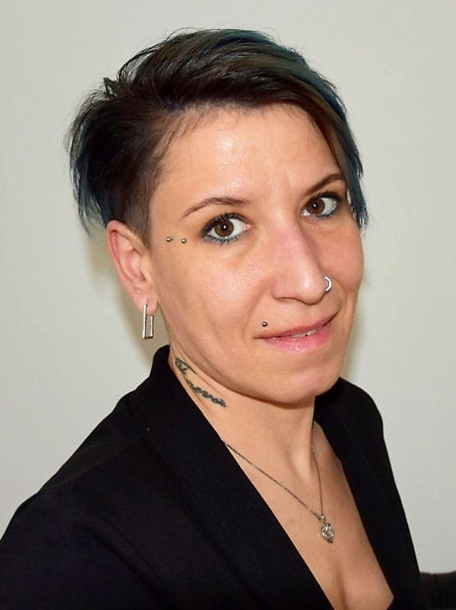  Tamara Kaiser  Dipl. LSB/ Sozialpädagogin  Coachin  Unterer Stadtplatz 15-17  4780 Schärding  T: 07712 / 297 74  M: 0699 / 17 78 20 80  E: t.kaiser@miteinander.com
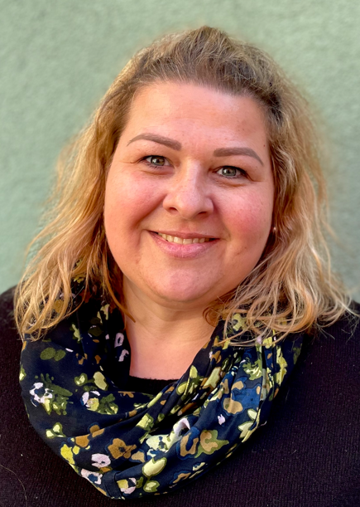  Marion Pressl  Ergotherapeutin  Coachin  Unterer Stadtplatz 15-17  4780 Schärding  T:07712 / 297 74  M:0699 / 17 78 20 81  E: m.pressl@miteinander.com | 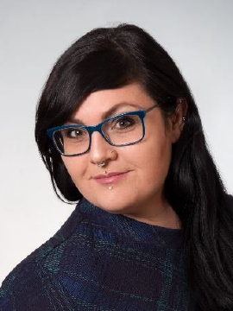  Eva Bauer  Dipl. Sozialbetreuerin  Coachin  Unterer Stadtplatz 15-17  4780 Schärding  T: 07712 / 297 74  M: 0699 / 17 78 20 83  E: e.bauer@miteinander.com

